Test jednokrotnego wyboru dla szkół podstawowych
Odpowiedzi udzielamy na arkuszach odpowiedzi. Odpowiedzi
prawidłowe zakreślamy znakiem „X”, w przypadku pomyłki zakreślamy znakiem „Ο”

Test nr 1

1. Wjeżdżając na przejazd dla rowerzystów przebiegający przez jezdnię:
a) musisz pamiętać, że samochody na jezdni mogą do przejazdu zbliżać się z dużą prędkością i nie będą w stanie ustąpić Ci pierwszeństwa przejazdu,
b) zawsze możesz liczyć na to, że kierujący pojazdami zbliżającymi się do przejazdu zatrzymają się, aby ustąpić Ci pierwszeństwa,
c) nie musisz zwracać uwagi na nadjeżdżające jezdnią pojazdy, albowiem masz pierwszeństwo przejazdu
2. Rowerzysta jadący po drodze:
a) zawsze może korzystać z jezdni, jeśli będzie jechał bardzo ostrożnie,
b) jest obowiązany poruszać się poboczem, chyba, że nie nadaje się ono do jazdy albo ruch roweru utrudniałby ruch pieszym,
c) zawsze może korzystać z chodnika, jeśli będzie uważał na pieszych.
3. Rowerzysta jadąc po ścieżce dla rowerów i pieszych:
a) jest obowiązany zachować szczególną ostrożność wobec pieszych i ustępować im pierwszeństwa,
b) ma pierwszeństwo wobec pieszych,
c) musi ustępować pierwszeństwa tylko osobom niepełnosprawnym.
4. Pokonując ostry łuk rowerem w prawo, należy:
a) pochylić się w prawo (tak jak rower),
b) zachować pozycję pionową,
c) odchylić się w lewo (przeciwnie jak rower).
5. Rowerzysta podczas jazdy powinien uwzględnić, że:
a) ma możliwość "łatwej" jazdy za dużym pojazdem,
b) jest słabiej zauważalny przez innych uczestników ruchu,
c) nie może poruszać się na drodze od zmierzchu do świtu.
6. Kiedy pieszy może korzystać z drogi przeznaczonej tylko dla rowerów?
a) zawsze,
b) wtedy, kiedy nie poruszają się po tej drodze rowerzyści,
c) w razie braku chodnika lub pobocza.
7. Włączanie się do ruchu następuje:
a) przy rozpoczynaniu jazdy po każdym zatrzymaniu się,
b) podczas wjeżdżania na jezdnię ze ścieżki dla rowerów na przejeździe dla rowerzystów,
c) przy wjeżdżaniu na drogę ze strefy zamieszkania.

8. Wyjechałeś na wycieczkę rowerową za miasto. Jak powinieneś się zachować, zbliżając się do przejazdu kolejowego oznaczonego znakiem:

a) możesz wjechać na przejazd bez zwracania większej uwagi na torowisko, bo jak będzie jechał pociąg, to i tak dróżnik opuści szlaban, | 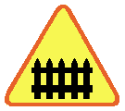
b) musisz zachować szczególną ostrożność i upewnić się, czy nie nadjeżdża pociąg,
c) możesz przekroczyć przejazd tylko jako pieszy prowadząc rower,
9. Czy ten znak:

a) informuje cię tylko, że masz do wyboru bezpieczną drogę dla rowerów,
b) zabrania jazdy tak oznaczoną drogą,
c) zobowiązuje cię do korzystania z wyznaczonej drogi lub pasa ruchu dla rowerów jednośladowych,
10. W tej sytuacji kierujący:

a) pojazdem 1 ustępuje pierwszeństwa rowerzyście, | 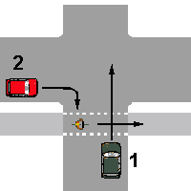
b) pojazd 2 ma pierwszeństwo przed rowerzystą,
c) pojazdami 1 i 2 mają pierwszeństwo przed rowerzystą.
11. Na tym skrzyżowaniu kierujący pojazdem 1:

a) przejeżdża pierwszy, | 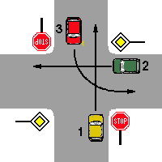
b) ustępuje pierwszeństwa pojazdowi 2,
c) przejeżdża ostatni.

12. Na tym skrzyżowaniu kierujący pojazdem 1:

a) ma obowiązek zatrzymania się, | 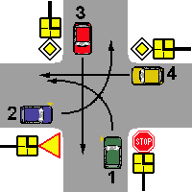
b) przejeżdża ostatni,
c) ma pierwszeństwo przed pojazdem 3.
13. Na tym skrzyżowaniu kierujący pojazdem 1:

a) przejeżdża ostatni, | 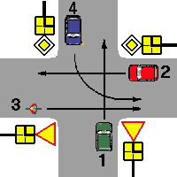
b) ustępuje pierwszeństwa tylko pojazdowi 2,
c) ma pierwszeństwo przed pojazdem 3.
14. W tej sytuacji prawidłowy jest tor jazdy:

a) pojazdu 1, | 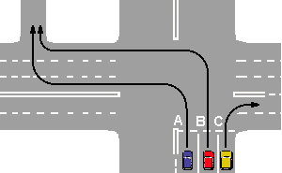  1 2 3
b) pojazdu 2,
c) pojazdu 3.
15. Kierujący pojazdem 1 na tym skrzyżowaniu:
a) ustępuje pierwszeństwa tylko pojazdowi 2, | 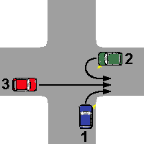
b) przejeżdża ostatni,
c) przejeżdża pierwszy.

16. Podaj kolejność przejazdu pojazdów przez to skrzyżowanie, pojazdy nr 2 i 4 to tramwaje. Najpierw pojazd nr:

a) 4, 2, 1, 3, | 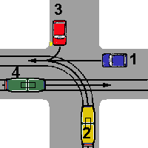
b) 4, 2, 3, 1,
c) 2, 4, 3, 1.
17. Pierwszą czynnością poprzedzającą udzielenie pomocy ofiarom wypadku powinno być:
a) ocena obrażeń ofiar wypadku,
b) zadbanie o bezpieczeństwo ruchu w miejscu wypadku,
c) wezwanie pogotowia ratunkowego i policji.
18. Resuscytację krążeniowo-oddechową należy prowadzić:
a) do czasu odzyskania świadomości przez poszkodowanego,
b) do czasu samoistnego powstania tętna i oddechu,
c) przez 5 minut.
19. Używanie maseczki ratowniczej jednorazowego użytku podczas stosowanego oddechu wspomaganego metodą "usta-usta":
- jest wskazanym zabezpieczeniem przed bezpośrednim kontaktem z wydzielinami
z jamy ustnej poszkodowanego,
b) jest zbędne, ponieważ choroby zakaźne nie przenoszą się przez ślinę,
c) może spowodować pogłębienie urazów.
20. Najwłaściwszym sposobem zatamowania krwotoku tętniczego z przedramienia jest:
a) nałożenie opaski uciskowej,
b) zgięcie kończyny w stawie łokciowym,
c) nałożenie opatrunku uciskowego.

